二维枪（高级）BR200产品规格
产品概述：
BR200手持式条码扫描器采用摄像方式识读一维和二维条码，支持手动、智能感应和连续读码方式，识读性能强大，应用灵活。应用场景：支付宝/微信手机支付（可支持O2O业务）、快递物流、超市/商场、火车站验票、图书馆/药店、仓库/餐饮娱乐等一切需要扫描的地方。
产品外观：
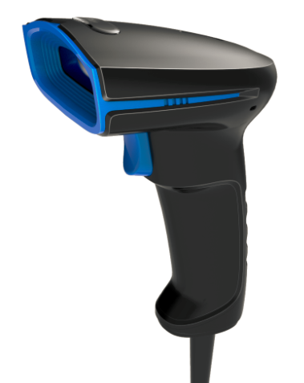

主要特征：
- 兼容性强：支持各种通用一维码与二维码标准，模糊码、残缺码、用户自定义条码，一枪在手，扫码无忧。
- 识别能力强：可识别屏幕/纸质条码。
- 极速扫描：高品质CMOS扫描头，极速扫描。
- 质量有保障：设计精良，防护等级高；防撞耐摔，IP54防护等级。
技术指标：
识读参数
识读模式 |  |  | 影像式CMOS
分辨率 |  |  | 640 * 480
接口 |  |  | USB-232/USB HID-KBW/USB COM Port Emulation
识读码制 |  | 2D | PDF417, QR Code
 |  | 1D | Code 128、UCC/EAN-128、Ean-13、Ean-8、UPC-E、UPC-A、ITF-25（Interleaved 2 0f 5）、Code39、Code93、Codabar等
识读精度 |  |  | ≥5mil
光源 |  |  | LED (630nm ± 10nm)
光强 |  |  | 300 LUX
灵敏度 | 旋转 |  | 360°@ 0°Pitch and 0° Skew
灵敏度 | 偏转 |  | ±55°@ 0°Roll and 0° Pitch
灵敏度 | 倾斜 |  | ±60°@ 0°Roll and 0° Skew
打印对比度 |  |  | ≥ 30%
扫描速度 |  |  | 30次/秒
景深 |  |  | 30-240mm
机械/电气特性
最大功耗 |  |  | 1.5W
工作电压 |  |  | DC 5V
电流 | 最大电流 |  | 300mA
电流 | 工作电流 |  | 280mA
电流 | 待机电流 |  | 10mA
净重 |  |  | 208g
尺寸 |  |  | 104mm*71mm*141mm
环境
工作温度 |  |  | -20°C - +60°C
储存温度 |  |  | -40°C - +60°C
湿度 |  |  | 5% - 95%（无凝结）
环境光照度 |  |  | 0 ~ 100,000 LUX
防水防尘 |  |  | IP54
通讯
数据线 |  |  | 可选USB/RJ22数据线，用于连接上位机。

